I Vancouver - Whistler
MT-41263 - Web: https://viaje.mt/dfz
6 días y 5 noches

Desde $1489 ^{USD} | CPL + 599 IMP
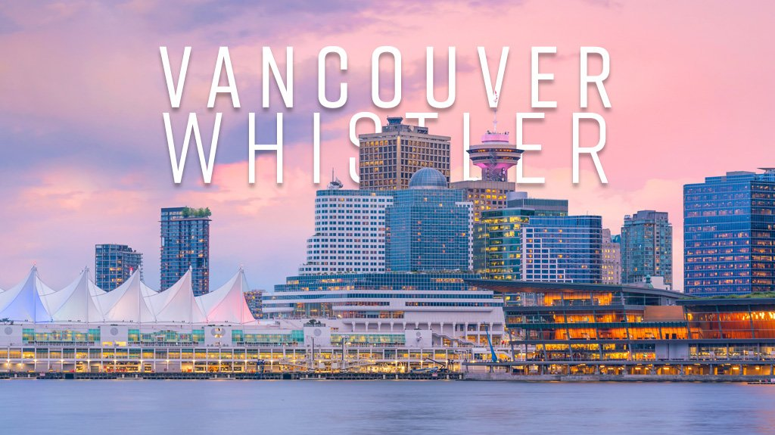
Incluye vuelo con
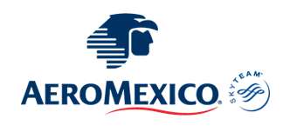

I SALIDAS

Salidas Diarias Desde 1 Mayo al 31 Octubre 2024

I PAISES
Canadá.

I CIUDADES
Vancouver, Whistler.

I ITINERARIO

DíA 1MéXICO - VANCOUVER

Presentarse por lo menos 3HRS antes de la hora de salida en el aeropuerto internacional de la Ciudad de México para tomar su vuelo con destino a Vancouver. Recepción en el aeropuerto con entrega de documentación para el viaje y traslado al hotel. Alojamiento.

DíA 2 VANCOUVER

Tour de Ciudad de Vancouver (Incluido). Comenzamos el tour por Yaletown, para pasar al exótico Chinatown, el más grande de Canadá. A pocos minutos de allí, llegamos al barrio más antiguo de la ciudad, el entrantilde;able Gastown, con un original reloj de vapor y las pequentilde;as tiendas, galerías y restaurantes de primera categoría. La terminal de cruceros a Alaska, Canada Place, se ha convertido en un símbolo de la ciudad con su techo blanco en forma de cinco velas. A unos minutos del puerto llegamos a Stanley Park, ofreciéndonos una maravillosa vista de la bahía, de la ciudad y de las Montantilde;as Costeras. Paramos para sacar fotos de unos auténticos tótems indígenas. A la salida del parque podemos observar la playa de English Bay, siguiendo el paseo hasta el Puente Burrard. Entraremos a Granville Island con su artesanía local y el ambiente marinero en el pequentilde;o puerto deportivo. Se recomienda de manera opcional el Tour Norte de Vancouver (opcional) disfrutando de una experiencia única cuando atraviesen el puente colgante, Capilano Suspension Bridge, con su vista impresionante vista al cantilde;ón, y el teleférico que nos llevará a la cima de Grouse Mountain. Alojamiento.

DíA 3VANCOUVER - WHISTLER

Saliendo de Vancouver nos adentraremos en una de las carreteras más reconocidas por su espectacularidad: Sea to Sky Highway. Haremos la primera parada en las imponentes cascadas Shannon, que con sus 333 m de caída, son el último escalafón que las gélidas aguas recorren antes de caer al mar. Pasando por el pueblo de Squamish se levanta majestuoso el monolito de granito más alto de Canadá, el Stawamus Chief, mejor conocido como ldquo;The Chiefrdquo; de 700 m de altura. Llegamos a la Villa de Whistler. Por la tarde sugerimos practicar una de las atracciones más divertidas de Whistler: Zip Trek o tirolinas (opcional con costo extra). Sienta la adrenalina correr por sus venas a lo largo de los 61 metros de altura de estos recorridos cuando alcance velocidades de hasta 80 kilómetros por hora. El deslizamiento en tirolina (ziplining) es una actividad que no se puede perder, esta actividad ofrece 10 trayectos para deslizarse y 8 puentes colgantes... no podrán resistirse a esta aventura. Disfrute de los increíbles paisajes mientras practica esta actividad entre las montantilde;as de Whistler y Blackcomb. Sumérjase en el agua caliente y disfrute de las increíbles vistas de las montantilde;as. Por la noche le recomendamos Vallea Lumina (opcional) un espectáculo de luz y sonido en mitad del bosque. A medida que nos movemos a través de esta experiencia, abundan las oportunidades para tocar, jugar y relacionarse con el entorno en constante cambio (narración en inglés). Alojamiento.

DíA 4WHISTLER - VANCOUVER

Aproveche la mantilde;ana** en uno de los teleféricos más panorámicos de Canadá, Peak 2 Peak (opcional). Una experiencia de 11 minutos en un teleférico que lo llevará de pico a pico, conectando las montantilde;as Whistler y Blackcomb. Con 28 cabinas viajará 4.4 km. a una altura de 415 metros sobre el Arroyo Fitzsimmons ofreciéndole el acceso entre una y otra montantilde;a con vistas espectaculares y diversión sin final. Sobre las 4 de la tarde vuelta a Vancouver. Posibilidad de regresar a Vancouver en hidroavión (opcional con costo extra) Ver precios en la sección de servicios y atracciones). Alojamiento.

DíA 5VANCOUVER

Día libre. Se recomienda hacer como opcional la visita de Victoria (costo extra). El día empieza con un cómodo viaje de 1.5 horas en el ferry (incluido) que nos trasladará a la Isla de Vancouver. Navegaremos entre un archipiélago con pequentilde;as comunidades, casas de campo, y si tenemos suerte ballenas grises, orcas y focas cerca de nuestra embarcación. Ya en la isla, nuestra primera visita será a los hermosos Jardines Butchart (incluido), los jardines más famosos de América por su variedad increíble de flores y árboles. Continuaremos hacia el centro de la ciudad, donde tendremos tiempo libre para visitar opcionalmente el Museo Real de la Columbia Británica (opcional) con sus exhibiciones dedicadas a la historia de la provincia y las comunidades indígenas. El Hotel Fairmont Empress, frente a la bahía, es el edificio más fotografiado en Victoria, y no hay que olvidar el paseo por Government Street con tiendas originales mostrando sus productos de origen británico. Al final de la tarde regreso a Vancouver vía ferry (incluido). De manera opcional puede contratar su regreso a Vancouver en hidroavión (opcional). Alojamiento.

DíA 6WHISTLER

A la hora establecida traslado al aeropuerto para tomar el vuelo de regreso a casa.

I TARIFAS
OPCIóN quot;Aquot; | CPL | TPL | DBL | SGL | MNR
May 01 - May 27 Oct 01 - Oct 15 | $1,849 | $2,019 | $2,359 | $3,899 | $1,069
May 28 - Sep 30 | $1,979 | $2,179 | $2,599 | $4,389 | $1,069
Octubre 16 - Oct 31 | $1,849 | $2,019 | $2,359 | $3,899 | $1,069
OPCIóN quot;Bquot; | CPL | TPL | DBL | SGL | MNR
May 01 - Jun 11 | $1,899 | $2,099 | $2,499 | $4,249 | $1,069
Jun 12 - Sep 30 | $1,939 | $2,139 | $2,559 | $4,369 | $1,069
Oct 01 - Oct 31 | $1,789 | $1,949 | $2,279 | $3,809 | $1,069
OPCIóN quot;Cquot; | CPL | TPL | DBL | SGL | MNR
May 01 - May 27 Oct 01 - Oct 15 | $1,589 | $1,719 | $1,979 | $3,199 | $1,069
May 28 - Sep 30 | $1,689 | $1,859 | $2,179 | $3,609 | $1,069
Oct 16 - Oct 31 | $1,489 | $1,589 | $1,779 | $2,809 | $1,069

IMPUESTOS Y SUPLEMENTOS
Impuestos aéreos | $ 599
- Consulte suplemento por temporada alta. - Máximo 4 persona por habitación entre adultos y menores - La tarifa de menor aplica compartiendo con 2 adultos (aplica de 2 a 9 antilde;os) - Mega Travel se encuentra sujeto a las políticas y restricciones que imponga el gobierno canadiense para reapertura de fronteras - Si el Tour de Whistler es en domingo operará incluyendo el teleférico Sea To Sky de Squamish y aplica suplemento - Los hoteles de Whistler exigen mínimo dos noches en viernes y sábado.

I HOTELES
HOTELES PREVISTOS O SIMILARES
OPCIóN A
HOTEL | CIUDAD | PAíS | TIPO
The Sutton Place Hotel | Vancouver | Canadá | Turista
Fairmont Chateau Whistler | Whistler | Canadá | Turista
OPCIóN B
HOTEL | CIUDAD | PAíS | TIPO
Georgian Court Hotel | Vancouver | Canadá | Turista
Westin Resort amp; Spa | Whistler | Canadá | Turista
OPCIóN C
HOTEL | CIUDAD | PAíS | TIPO
Sandman Vancouver City Centre | Vancouver | Canadá | Turista
Aava Whistler | Whistler | Canadá | Turista
ésta es la relación de los hoteles utilizados más frecuentemente en este circuito. Reflejada tan sólo a efectos indicativos, pudiendo ser el pasajero alojado en establecimientos similares o alternativos
Precios vigentes hasta el 31/10/2024

I EL VIAJE INCLUYE

● Vuelo Redondo Clase Turista México – Vancouver – México
● 5 noches en Alojamiento
● Transporte con chófer-guía de habla hispana
● Servicio Maleteros (1 pieza de equipaje por cliente)
● Todas las visitas mencionadas en el itinerario, salvo cuando indique como Opcional*

I EL VIAJE NO INCLUYE
● IMPUESTOS DE $599 USD POR PERSONA
● Gastos personales y extras en los hoteles
● Propinas: (pagaderos en destino)
● Ningún servicio no especificado como incluido o especificado como opcional
● Visa electrónica de ingreso a Canadá e-TA.

POLÍTICAS DE CONTRATACIÓN Y CANCELACIÓN
https://www.megatravel.com.mx/contrato/01-bloqueos-astromundo.pdf
Precios indicados en USD, pagaderos en Moneda Nacional al tipo de cambio del día.
Los precios indicados en este sitio web, son de carácter informativo y deben ser confirmados para realizar su reservación ya que están sujetos a modificaciones sin previo aviso.

VISA
CANADÁ:
A PARTIR DEL 29 DE FEBRERO DE 2024 , LOS CIUDADANOS MEXICANOS QUE VIAJEN A CANADÁ DEBEN CUMPLIR LOS SIGUIENTES REQUISITOS:
- 1) Si tienes una visa americana vigente o tuviste una visa Canadiense en los últimos 10 años, es necesario tramitar una nueva eTA. Consulta el siguiente link:https://www.canada.ca/en/immigration-refugees-citizenship/services/visit-canada/eta/apply.html
- 2) Si no cumples con alguno de los requisitos anteriores, es necesario tramitar una Visa de Turista. Consulta el siguiente link: https://cafe-mt.b-cdn.net/mtmediacafe/descargables/canada-visa-2024.03.07.pdf

